系统环境及准备

环境配置

浏览器模式

适用浏览器
360、谷歌

360安全浏览器
注意：360安全浏览器切换到极速模式而不是使用360兼容模式，模式选择可以点击闪电图标设置
如下图：

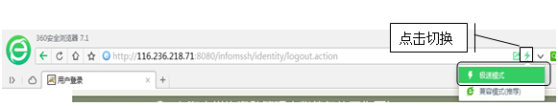

清除缓存

360浏览器清除方法
打开360安全浏览器，点击右上角图标“打开菜单”。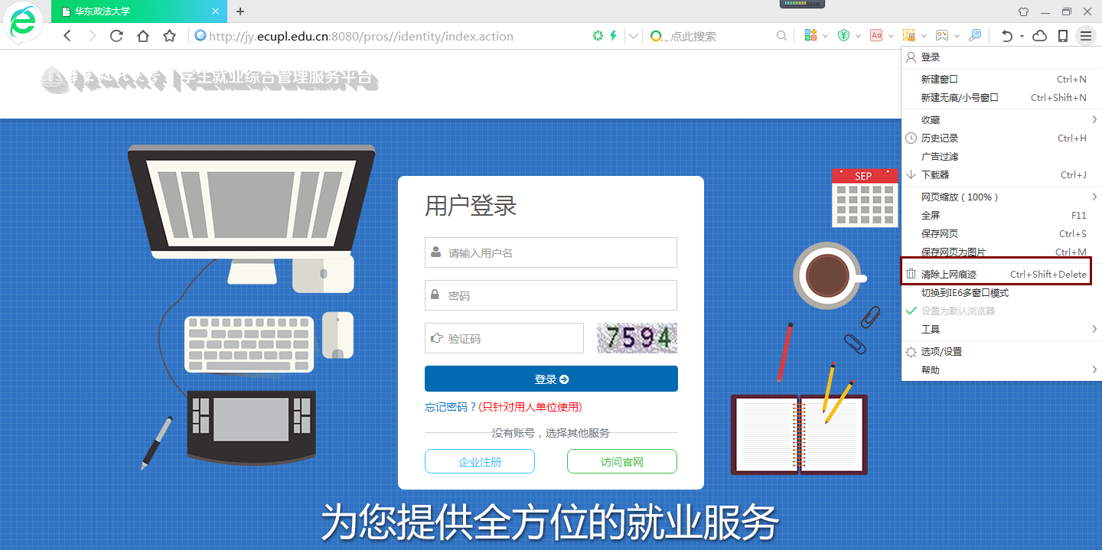
点击“立即清除”按钮
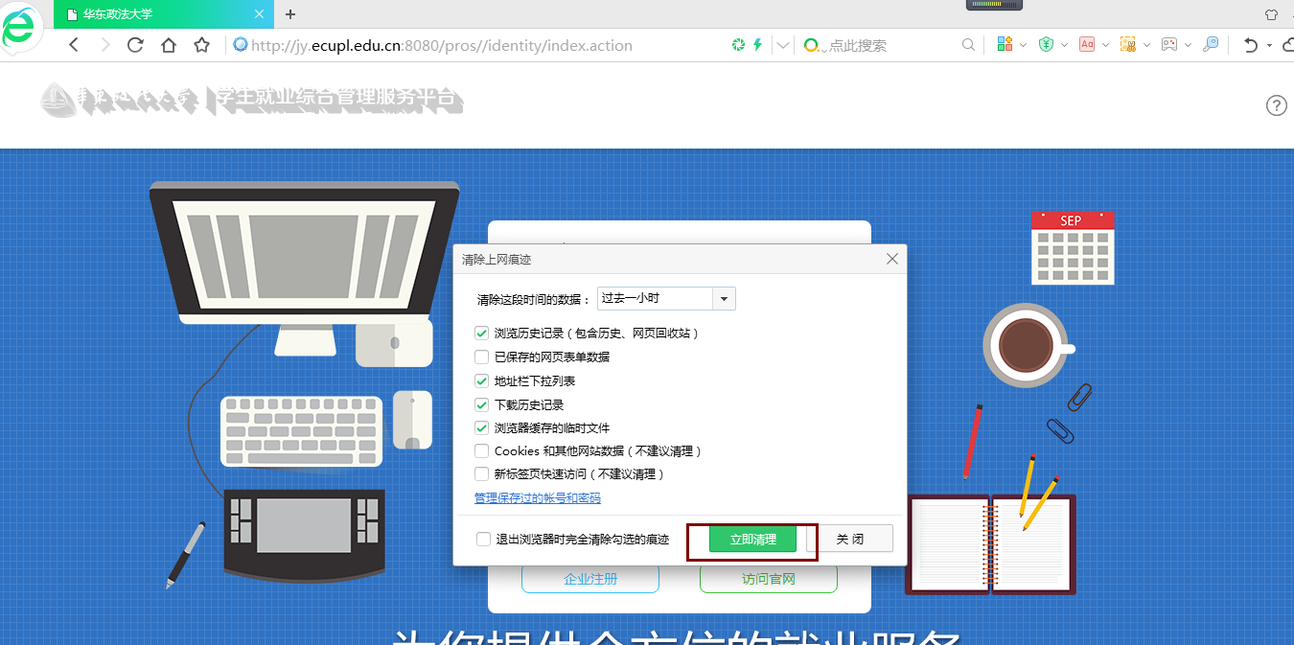

谷歌浏览器清除方法
打开谷歌浏览器，选择【历史记录】，进入“历史记录”页面
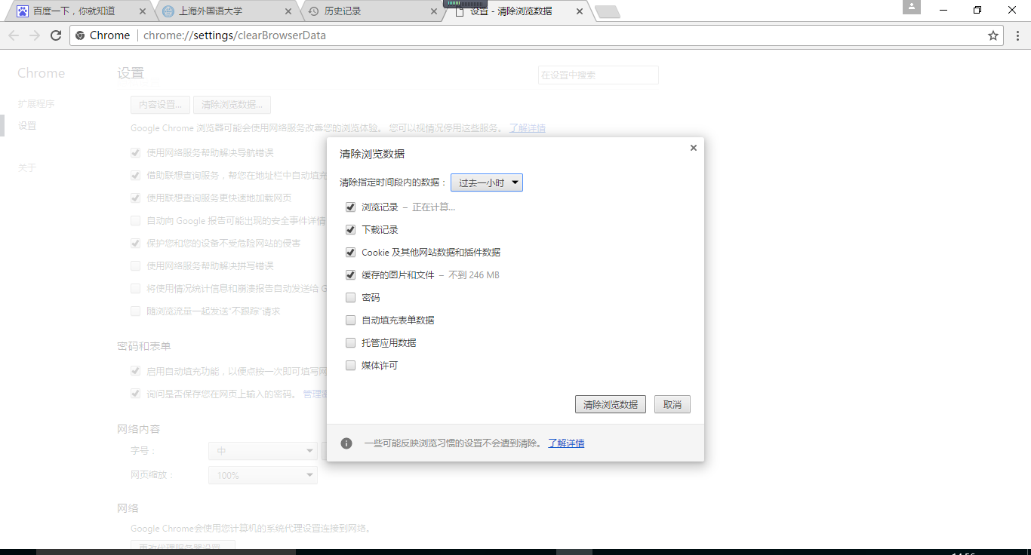
在历史记录页面，选择【清除浏览数据】，进入“清除数据记录”页面
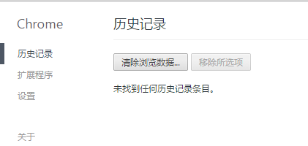
点击按钮
在“清除浏览数据”页面，必须勾选【Cookie及其他网站和插件数据】和【自动填充表单数据】复选框后点击【清除浏览数据】。

系统通用操作说明

登录系统
登录地址：http://career.shisu.edu.cn
就业管理员、辅导员、学生、用人单位等角色用户，在登录页面，输入用户名、密码、验证码，点击“登录”按钮即可登录系统。同时，登录区域中可以点击“访问官网”，可以进入学校网站访问浏览。
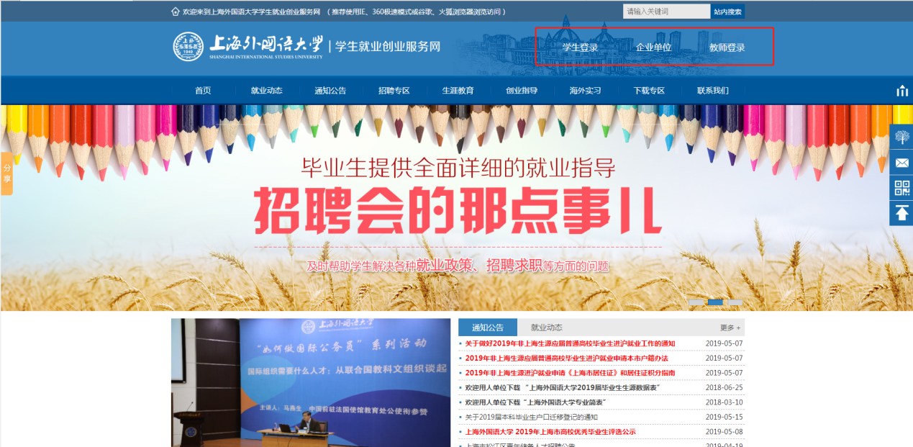

辅导员操作手册

主页介绍
院系辅导员登录后，在页面首页展示“个人中心”，“个人中心”包括“消息中心”、“统计一览”、“编辑账户”三部分。
“消息中心”可以查看当前登录用户的“待办事项”、“消息通知”，可以直接点击具体“待办事项”跳转至具体页面进行数据审核等操作。“消息通知”可以查看最新的消息信息。
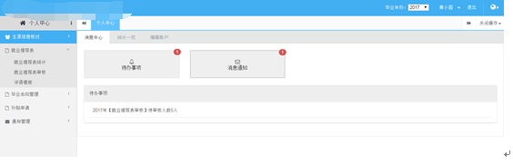
个人中心页面
“统计一览”：毕业去向展示，分为图表展示和列表数据统计，辅导员登录后可以查看学院的毕业去向信息。
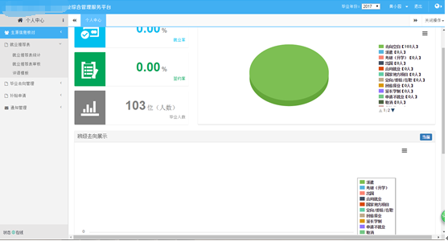
统计一览
“编辑账户”：可以进行用户密码的修改。
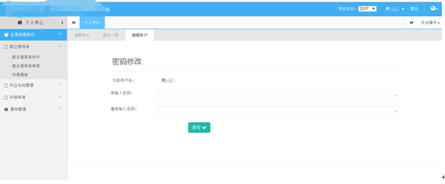
编辑账户

生源信息核对

学生信息综合统计
学生信息综合统计：用来统计已经完成生源核对的学生信息，系统提供数据列表和图表两种展示方式。列表统计主要按照学生性别比例、民族、生源地区、培养方式等展示已经审核通过的学生信息。可以点击左上角统计日期中的“本周统计”、“月度统计”、“年度统计”按照时间周期来统计。页面展示如下图：
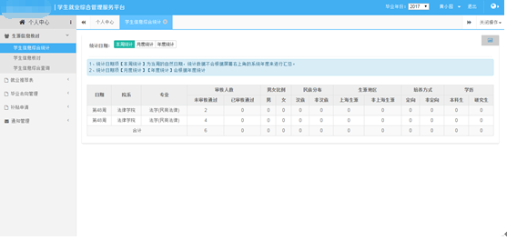
列表形式展示页面
图表展示页面：点击列表展示页右上角的标记，进入图表展示页面，用图表形式展示院系各专业完成核对信息核未完成数据的对比。可以按照统计项进行展示。
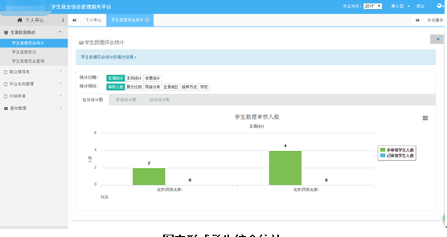
图表形式学生综合统计

学生信息核对
院系辅导员可以通过“学生信息核对”模块，查看当前院系学生信息和核对情况。系统提供按照查询条件查询的功能，在查询区域输入查询条件点击“查询”按钮即可，如果需要清除查询条件，点击“重置按钮”。“更多”按钮，会显示所有的查询条件，不需要时可以点击“更多”进行收起。如下图：
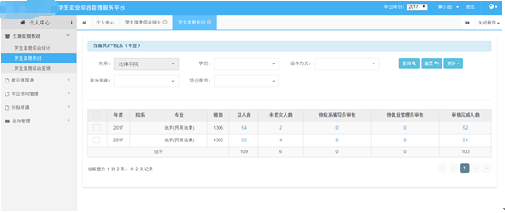
学生信息核对列表页面
列表页面，显示“总人数”、“未提交人数”、“待院系辅导员审核”、“待就业管理员审核”、“审核完成人数”，可以点击具体数据进入详细页面查看学生信息。例如：可以点击“总人数”列下的数据，进入页面，查看信息。
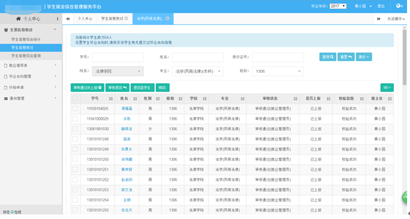
点击待辅导员审核列下的具体数字，在待辅导员审核页面进行审核。勾选具体的学生核对信息，点击“审核通过”、“审核退回”、“退回至学生”按钮进行审核。“审核通过”：辅导员审核通过后，数据状态为“待就业管理员审核”；“审核退回”操作可以添加审核意见，数据状态为“辅导员审核退回”状态，学生可以登录系统对个人信息核对进行修改，并再次上报辅导员审核；“退回至学生”，与审核退回操作类似，但是退回至学生后，数据状态为草稿状态，学生也可以修改提交。
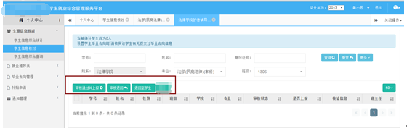

点击列表页姓名列，跳转至“学生信息核对”页面可以查看到学生的信息。也可以在具体页面对学生进行审核操作，页面底部有相应的操作按钮。如下图：

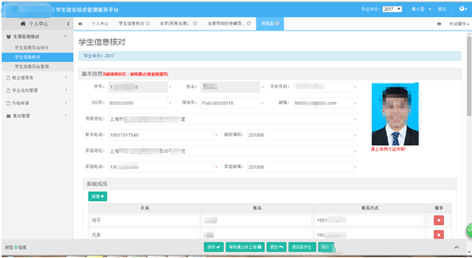
学生信息核对详情页面

学生信息综合查询
学生信息综合查询页面，主要显示学生核对信息已经审核通过的学生。菜单提供查询和查看学生具体信息、导出的功能。
查询：在查询区域输入查询条件，点击查询按钮即可；点击“重置”按钮，可以清除查询条件，点击“更多”，显示所有查询条件。如下图：
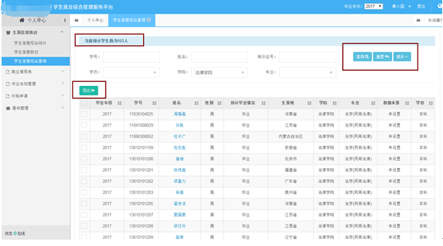
学生信息综合查询主页面
查看：点击学生“姓名”列，跳转至查看学生详情页面。该页面可以查看学生的“信息核对”、“毕业去向”、“推荐表”、“个人简历”信息。
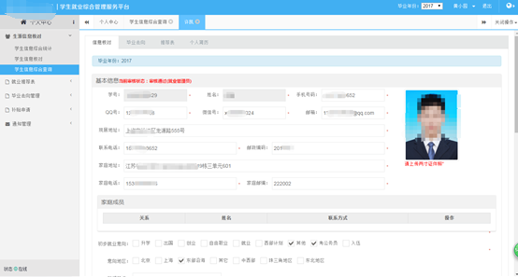
查看详情页面

就业推荐表

就业推荐表统计
就业推荐表统计：用来统计已经完成推荐表的学生信息，系统提供数据列表和图表两种展示方式。列表统计主要按照审核学生人数、学历等展示学生推荐表信息。可以点击左上角统计日期中的“本周统计”、“月度统计”、“年度统计”按照时间周期来统计。页面展示如下图：
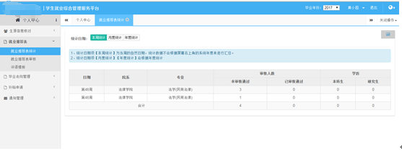
统计页面
图表展示页面：点击列表展示页右上角的标记，进入图表展示页面，用图表形式展示各院系学生完成的推荐表信息。可以按照统计项进行展示。
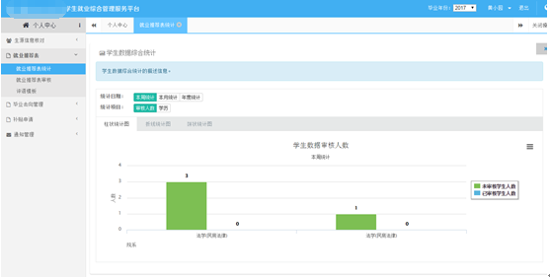

就业推荐表审核
推荐表审核模块主要用于审核学生上报的推荐表信息，查询推荐表信息，也可以对学生上报的推荐表进行修改。
打开“推荐表审核”菜单，列表按照院系和状态来显示学生的推荐表信息。查询区域可以按照查询条件进行查询，点击“重置”按钮可以清除查询条件，点击“更多”显示所有的查询区域。列表中“未提交人数”、“待院系辅导员审核”、“审核完成”等状态进行显示，每种状态都是可链接的形式，直接点击人数即可进入查看每种状态下具体学生的页面。
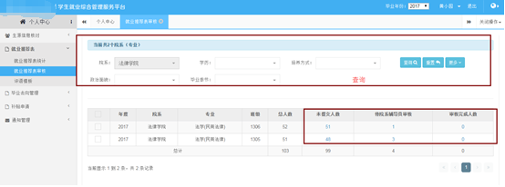
“就业推荐表审核”主页面
待院系辅导员审核：点击“待院系辅导员审核”列，可以跳转至“待院系辅导员审核”页面，查看学生提交的推荐表，并进行审核或者审核退回操作（如下图）。查询区域提供按照查询条件查询的功能，“重置”按钮可以清除查询信息，“更多”显示所有查询条件。
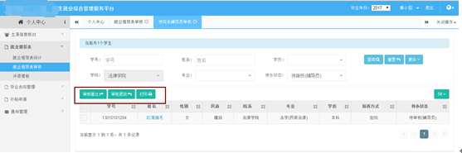
学生推荐表审核页面
勾选一条待信息，点击“审核通过”按钮，可进行审核，审核通过后数据默认状态为“就业管理员审核通过”状态。
“审核退回”完成后，推荐表会退回至学生，并更改状态为“审核退回（辅导员）”
“打印”审核通过后，可以打印学生推荐表信息
点击学生姓名列的姓名，可以进入该学生的推荐表详细信息页面进行查看和操作，可以在该页面添加院系评语，页面最下端放置“审核通”、“审核退回”等功能按钮，可以点击功能按钮进行直接审核。如下图
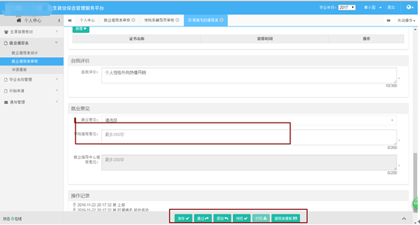
学生推荐表详情展示页面

就业推荐表变更审核
推荐表变更模块，指学生对已经完成的推荐表提出的变更申请。辅导员可以审核学生提交的变更申请。

评语模板
院系辅导员使用该模块增加院系评语模板，点击“新增”按钮，输入标题和评语内容保存会在列表页面新增一条信息。勾选一条数据，可以进行“删除”、“修改”操作。如下图
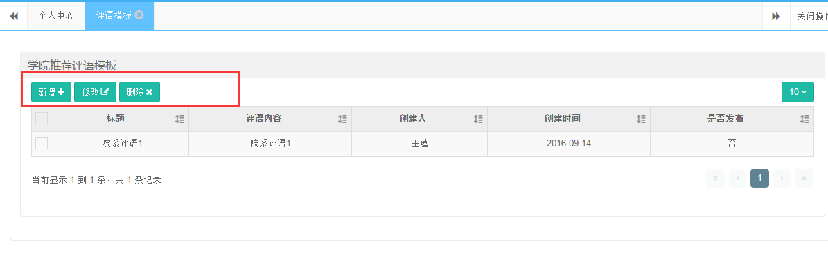
“评语模板”主页面

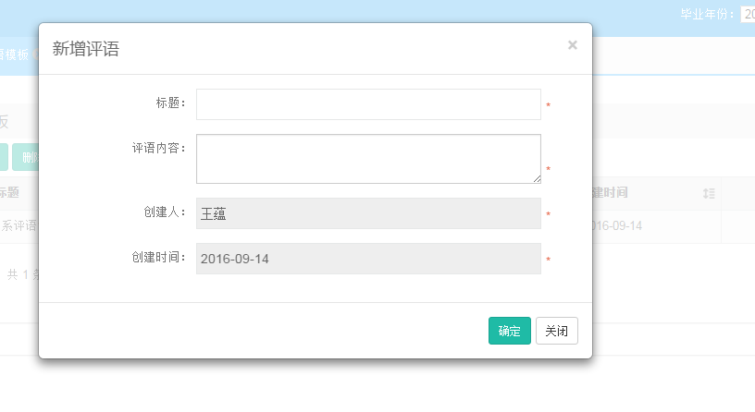
新增评语模板页面

